PIBIC FAPESB
Bolsista Ana Carolina
Análises do Atlas.ti.

1. Introdução
- Apresentar a árvore de código e as estratégias de codificação
- objetivos da codificação e a análise que será feita.

2. Dados gerais e os totais de ocorrências.

2.1. Total de papers com menção à HDB.
- Apresentar o total de papers;
- Explicar os termos usados no auto-coding

2.2. Totais por evento.
- Quantitativo + Gráfico;
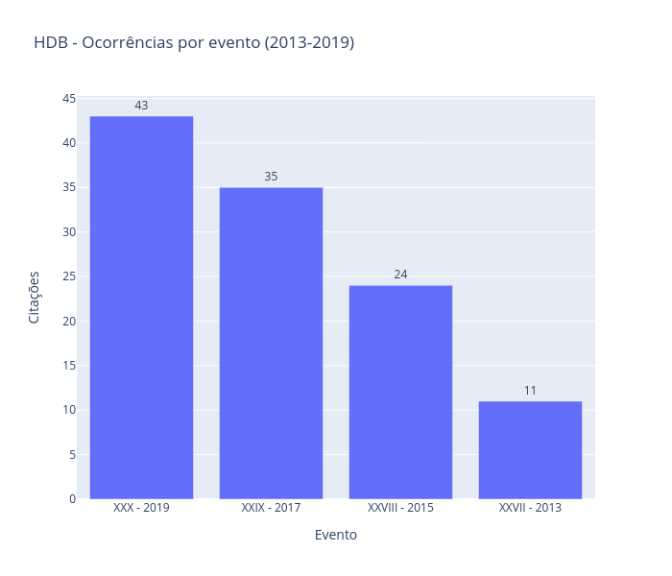
- Que conclusão é possível tirar?

3. Usos na pesquisa
Como a HDB tem sido utilizada?

3.1 Recorte Temporal:
- Quantitativo + Gráfico;
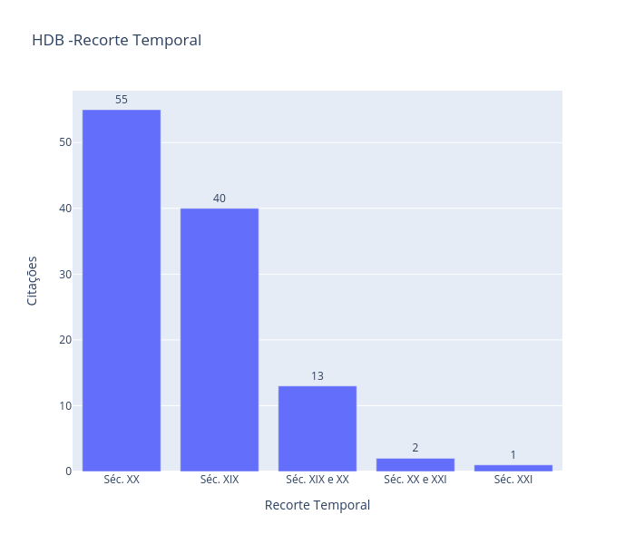
Que conclusão é possível tirar?

3.2. Recorte Espacial
- Quantitativo + Gráfico;
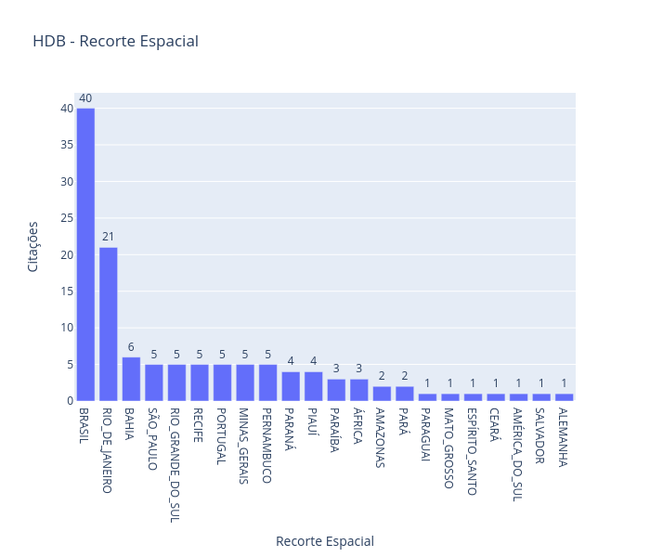
- Que conclusão é possível tirar?

3.3. Temáticas principais
- Quantitativo + Gráfico;
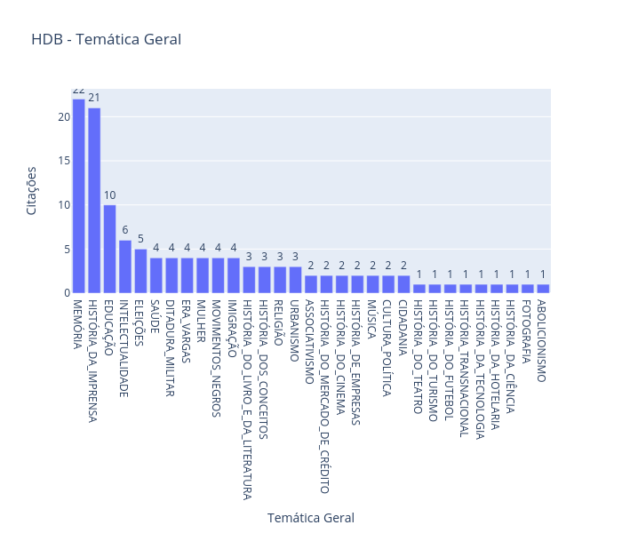
- Que conclusão é possível tirar?

4. Questões metodológicas
Como a HDB é compreendida pelos autores dos papers?
- Quantitativo + Gráfico;
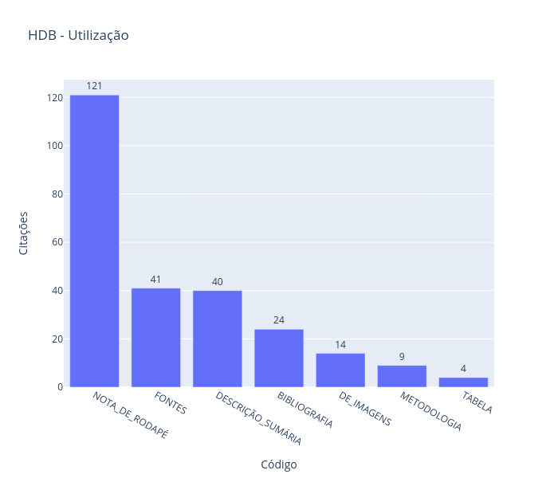
Metodologia:
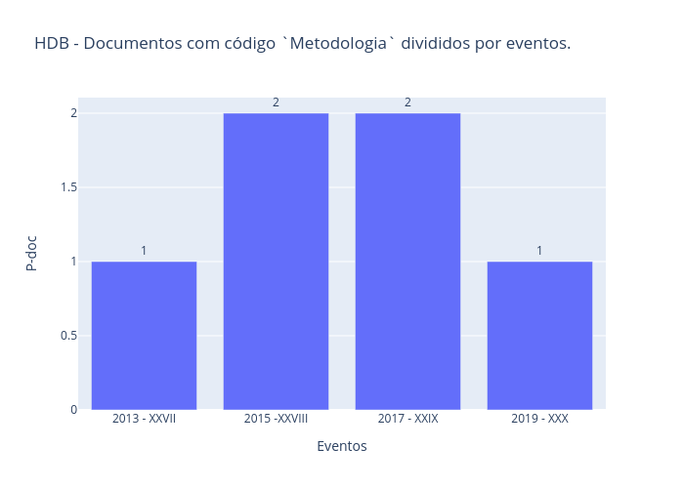
- Que conclusão é possível tirar?
- Conclusões

